МОУ Тормановская основная общеобразовательная школа.

Исследовательская работа на тему:

«История храма в истории моего села»

Авторы:
- Даньков Матвей, 6 класс, 11 лет.
- Яковлев Алексей, 6 класс,12 лет.
- Геннадьев Евгений, 8 класс, 14 лет.
- Акентьева Алёна, 8 класс, 14 лет.

Руководители:
1.Данькова И.А., учитель истории.

157156. Костромская область,
Чухломский район,
п\о Торманово
д. Куливёртово

Село Торманово

2007 год

Тема: Церковь Рождества Богородицы.

План изложения материала.

- История создания церкви Рождества Богородицы в с.Торманово.

- Воспоминания Иорданский З.П. , дочери священника церкви Рождества Богородицы.

3.«Благочинный, кавалер, священник Иоанн Михайлович Скворцов 18.10.1821года – умер 3.03.1890 года. Жил при сём приходе 43 года».

К данному материалу прилагается работа на электронном носителе.

1.История создания церкви Рождества Богородицы в с.Торманово.

Административно-религиозным центром волости было село Торманово, называвшееся иногда Рождественским погостом по имени стоявшей здесь церкви Рождества Богородицы. Тут же стояла другая деревянная Никольская церковь.
В 1791 году на месте Рождественской деревянной церкви была построена каменная.
В 1854 году была открыта церковно-приходская школа с трёхлетним обучением.
Учебный год в школе начинался после окончания всех сельскохозяйственных работ, а заканчивался в апреле, с наступлением распутицы.
Тормановская дореволюционная деревня была похожа на остальные российские. Количество дворов в ней колебалось: в одних было 8-10, в других доходило до 30-40 и более.
Революционные события 1917 года проходили довольно бурно. После свержения царя, старая власть упразднилась, но твёрдого руководства ещё не было. Власть находилась в руках солдатского комитета земской управы и Совета крестьянских депутатов.
Мы живём в другом веке, и поэтому собрать какую-либо информацию по истории нашего края очень сложно, но есть ещё люди, которые помнят то время, когда действовала церковь Рождества Богородицы. Живут здесь внуки последнего священника Ивана Евгеньевича Кордобовского, которые мало что знают о местном приходе, так как раньше говорить на подобную тему боялись из-за наказаний властей.

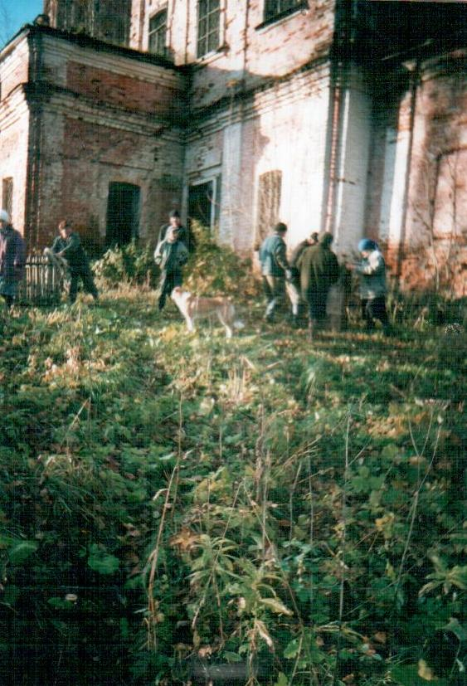

2.Воспоминания Иорданской З.П., дочери священника церкви Рождества Богородицы.
Собирая сведения, мы решили побеседовать со старожилом нашей местности – Иорданской Зинаидой Петровной. Родилась она в селе Торманово в 1924 году. Там и прожила 30 лет в своём доме. В то время в Торманове жили семьи священнослужителей. Её отец, Иорданский Пётр Иванович, был родом из Солигалича и служил священником в местном приходе Рождества Богородицы села Торманово. После революции церкви повсеместно закрывали, служители церкви подвергались репрессиям. Не избежал такой участи и Пётр Иванович. 27 октября 1929 года, когда Зине было пять лет, его раскулачили и сослали в Сибирь. Сельский совет был в д. Напрудново, отцу связали за спиной руки, и коммунисты, Козлов из деревни Петряево и Кулешов из деревни Фокино, повели его в сельский совет на допрос. И больше его они не видели. В то же время забрали старосту и дьякона Русина. А в д.Чертове в то время взяли Птицына Алексея (он был тоже священником, отец Людмилы Алексеевны Щетининой). Отец долго не писал, затем была открытка с адресом через два года, где они и узнали, что он в ссылке в Сибири, работал на лесоповале, очень болен, лежит в госпитале. А через некоторое время пришло известие о его смерти. Это было 24 октября 1931 года. Всё хозяйство и имущество те же люди, что его забрали, продали «с молотка». Даже чашки, ложки, полотенца, и конечно, корову, двух лошадей, сбрую – всё. Они с матерью остались «голые» и нищие. Ходили по найму за кусок хлеба, плошку супа. Помнит, что Кулешов и Козлов искали Библию, всё из комода вытряхнули, постели перевернули, бельё растрепали. Что получше – продали. Торговали они же на улице в Торманове.
Как и по всей стране в Тормановском крае шло раскулачивание, которое коснулось только служителей церкви. В ноябре 1931 года забрали батюшку, дьякона, церковного старосту привели в сельский совет, а уводили уже ночью, сажали в тюрьму в г. Чухломе. Из тюрьмы отпрвляли на трудовой фронт: на Урал на лесозаготовки. Семье ничего было неизвестно, отбирали скот, лошадь, за 24 часа вывезли весь хлеб, даже не оставили ничего на пропитание. В январе всю утварь продали на торгах. Семье остались только дом и одежда, не дали земли под огород. Все хозяйственные пристройки забрали в колхоз.
Некоторых, кого должны были раскулачить, предупреждали добрые люди, и их семьи бросали всё и уезжали, взяв с собой только самое необходимое.
Некоторых раскулаченных высылали целыми семьями. Всего в Тормановском крае было раскулачено 30 домов. Те, кто вступал в колхоз, оставляли дома одну корову, а весь сельскохозяйственный инвентарь и другой скот отдавали в колхоз. Также в колхоз забирали и сарай, овин, клеть, гумно. Многие крестьяне, кто побогаче, не хотели идти в колхоз, поэтому уезжали в город насовсем. Так стали деревни убывать. В 39-40 годах те деревни, в которых было меньше 15 домов, нарушались.
Помнит Зинаида Петровна, как выглядела действующая церковь и ее территория. В церкви служили 3 священника и дьякон. У каждого были свои прихожане, т. е. деревни были разделены между собой. Церковь была разделена на зимнюю и летнюю. Летняя начинала свою работу в Пасху. В церкви работали 2 сторожа, они и отапливали здание. Трубы проходили по полу, это было сделано для того, чтобы прихожане могли стоять на полу во время службы и не мерзнуть, люди с собой из дома приносили сменную обувь, переобувались, чтобы ноги были сухими.
На колокольне был сторож. Помнит Зинаида Петровна, как везли на лошадях язык для колокола, лошадей на пути следования меняли, т. к. груз был многопудовый. А какой был звон у колокола! Помнит голоса священников и пение, которое раздавалось в церкви. А как торжественно проходили венчания!
Вся территория церкви была обнесена каменным забором, который доходил до Фокинского ручья.
Кроме церкви были еще здания: церковно- приходская школа, где обучались 3 года; сторожка, где можно было переночевать людям из дальних деревень, в ожидании утренней службы; справа от церкви был склеп, но кто был в нем захоронен, так и не удалось узнать.
В 30-е годы во время службы милиция разгоняла всех прихожан. Противиться этому было сложно, поэтому со временем люди отошли от церкви.
В 1937 г. сняли колокол и увезли в неизвестном направлении. Каменный забор разобрали и увезли в с. Судай для строительства домов, остатки растащили местные жители.
Во время войны, вспоминает Зинаида Петровна, она хранила картофель в церковной кочегарке.
В склеп забирались несколько раз, в итоге он был разграблен. Растащили все иконы и церковное имущество.
В 1956- 57 г. г. в церкви был молокозавод, с этого времени и началось разрушение здания церкви. По кладбищу проходила дорога. В самой церкви был зерноток, но в один из дней вывалилась одна из стен, около которой было насыпано зерно, после этого жизнедеятельность церкви прекратилась. Стоит сейчас церковь Пресвятой Богородицы с. Торманова в полуразрушенном состоянии, напоминая пожилым людям о событиях далеких лет.
Жизнь Зинаиды Петровны была трудной; работала в няньках и на уборке, на лесозаготовках, в животноводстве, полеводстве.
Было голодно, но люди не унывали, умели отдохнуть: ходили на беседы. Жили, помогая друг другу.

3. «Благочинный, кавалер, священник Иоанн Михайлович Скворцов 18.10.1821 года – умер 3.03.1890 года. Жил при сем приходе 43 года»
Летом приезжала к нам Байкова Татьяна Николаевна, которая сказала, что на территории нашего кладбища сохранилось надгробие с могилы священника церкви, отца Ивана. Вспомнив её слова, мы с ребятами опять отправились на поиски.
Нашли. Тогда встал вопрос, куда поставить, где его прежнее место.
С этим вопросом мы обратились к Терентьевой Л.П., которая ,действительно, помогла нам. Она опросила местных жителей, где должен стоять этот памятник. Перед этим, вокруг церковной стены ребята убрали весь мусор. А с установкой памятника помогали нам жители села Торманово и родители. На лицевой грани выгравированы слова: «Благочинный, кавалер, священник Иоанн Михайлович Скворцов 18.10.1821 года – умер 3.03.1890 года. Жил при сем приходе 43 года».

Более четырёх десятков лет отец Иоанн крестил, венчал и отпевал прихожан Богородицкой церкви села Торманово, предков современных жителей округи.
Родился он в семье пономаря Богородицкой церкви села Озарникова – Михаила Ивановича и Марфы Ивановны. К сожалению, родители не были долгожителями, в 16 лет он остался сиротой. И всё же с младшим братом Северьяном закончил Костромскую духовную семинарию. Помогал им дед, отец матери – священник церкви села Никодло-Жуково Иоанн Матвеев.
В 1847 году Иван Михайлович Скворцов получил приход в селе Торманове, здесь в 1861 году у них с матушкой Апполинарией Фёдоровной родились сыновья Дмитрий и Леонид.
Старшие дочери Серафима и Александра в 1870-х годах вышли замуж, одна за священника Н. Изюмова в соседний приход церкви Рождества – Починок, вторая за дьякона П. Беловского в село Коровье.
Самое интересное, что Дмитрий обучался в Солигаличском духовном училище вместе с Николаем Андреевичем Софийским, будущим экзархом Грузии – Никоном, уроженцем села Озарникова. Будучи преподавателем Тульской духовной семинарии, в 1909 году Дмитрий Иванович Скворцов, на годовщину гибели иерарха Грузинской церкви Никона поместил в епархиальных ведомостях воспоминания о годах совместной учёбы в Солигаличе. Там он вскользь заметил, что ежегодно, до самой кончины, навещал своего отца- священника села Торманово. Отец каждый раз провожал его в обратный путь до Чухломы. Проезжая мимо Озарникова, они заходили на кладбище и служили панихиду на могилах дедушки и бабушки Дмитрия. А однажды служили вместе с Николаем Софийским.
Нам не безразлична история нашего села. Мы стараемся воскресить память об известных и уважаемых людях нашего края. Краеведение – это всегда краелюбие.

